Беседа с учащимися
на тему:
«Умеем ли мы прощать? Все ли можно простить?»

Цель:
- Способствовать формированию у обучающихся смысла понятия «прощение».
- Воспитывать понимание значения умения прощать и быть прощённым в жизни человека.
- Развивать положительные эмоции, эмпатию, стремление делать добро себе и другим людям.
Оборудование – флипчарт + лист бумаги, заголовки «Мы обидели» «Нас обидели», маркеры цветные для флипчарта, большое сердце и сердца-стикеры, текст легенды по ролям, фломастеры для детей 8шт, презентация Power Point

ВСТУПЛЕНИЕ

Слайд 1 

- Добрый день! Давайте, познакомимся!
- Я предлагаю каждому, касаясь руки рядом сидящего, назвать свое имя
- … Марина Александровна …
- Мы с вами не только познакомились, но и передали импульс положительной энергии, частичку своей душевной теплоты.
ОСНОВНАЯ ЧАСТЬ
Я предлагаю вам послушать стихотворение Э. Асадова переложенное на музыку:
Слайд 2 (видеоролик) 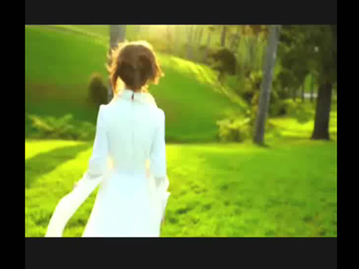

- В белоснежном платье, как снежинка,
То ли в гости, то ли в отчий дом,
Шла девчонка вьющейся тропинкой
И несла букет живых цветов.
Стройная, как тополь серебристый,
Весела, как звонкий ручеек,
Что-то нежно ей шептали листья,
Улыбался каждый лепесток.
Гладили кудрявую головку
Солнышка волшебные лучи.
А она счастливая девчонка,
Целовала розы лепестки.
И в глазах – лучащихся росинках,
Полыхала цветью неба синь,
И вот-вот, казалось, что пушинкой
Вдруг взлетит над шелестом осин.
Шла и пела голосом счастливым
Вторила ей музыка весны,
И кругом светлее становилось
От сверкавшей платья белизны.
**Что-то замаячило в сторонке,
И, жестко брошенной рукой,
К платью белоснежному девчонки
Вдруг прилип с травою грязный ком.

Слайд 3

- Давайте подумаем, как закончилось стихотворение? Предложите свои варианты.
(записываю возможные варианты, подвести к слову простить)

- А вас когда-нибудь обижали?

- Какие чувства вы испытывали? (гнев, боль, ярость, желание мстить, раздражение – запись чувств на ватман) – записываю на ватмане в столбик «Нас обидели»

- А вы кого-нибудь обижали? А какие чувства испытывает человек, обидевший другого? (укоры совести, неудобство, волнение, раскаяние, злость, обиду – запись чувств на ватман) – записываю на ватмане в столбик «Мы обидели»

- Человек может простить многое, но есть ситуации, когда простить сложно, а иногда просто невозможно.

- В каких ситуациях, на ваш взгляд, простить трудно. Какие ситуации вы бы не смогли простить? Предлагаю поработать в парах и назвать ситуации когда трудно простить в любви и дружбе, когда трудно простить что-то в семье.

1 – 2 мин обсуждение

- Что мы не можем простить в дружбе и любви?
- Почему вы выбрали именно эти поступки? Объясните свой выбор?
- Что мы не можем простить в семье? Почему?

- Предлагаю вашему вниманию отрывок из стихотворения

Слайд 4 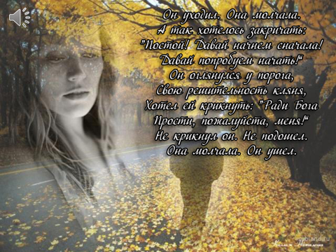

Он уходил. Она молчала.
А так хотелось закричать:
«Постой, давай начнем сначала!
Давай попробуем начать!»
Он оглянулся у порога,
Свою решительность кляня,
Хотел ей крикнуть: «Ради бога
Прости, пожалуйста, меня!»
Не крикнул он. Не подошел.
Она молчала. Он ушел.
- Прочтите из стихотворения фразы, которые помогли бы простить влюбленным друг друга.

Слайд 5 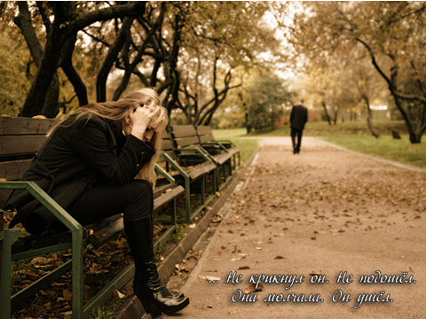
Не крикнул он. Не подошел.
Она молчала. Он ушел.

- Что, на ваш взгляд, помешало примирению этой пары? Какие еще чувства мешают человеку простить?(Гордость – это качество, которое часто мешает прощению)

Слайд 6

- Еще хотелось бы обратить ваше внимание на одно произведение. Знакомы ли вы с «Легендой о матери» В.А.Сухомлинского.
1вариант – Давайте ее вспомним, прочитаем по ролям
2 вариант – Давайте ее прочтем
- Распределитесь, кто бы хотел прочитать эту легенду по ролям.
«Легенда о матери» В.А.Сухомлинского
Был у матери единственный сын. Привел сын молодую жену в дом. Невзлюбила она свекровь и сказала мужу: «Пусть не заходит мать в хату. Посели ее в сенях». Поселил сын мать в сенях. Но мало показалось снохе и этого. Говорит она мужу: «Чтоб и духом матери не пахло в хате!». Поселил сын мать в сарай. Но и этого показалось невестке мало. И сказала она мужу: «Если хочешь, чтобы я жила с тобой, убей мать, вынь у нее из груди сердце и принеси мне!». Так и сделал сын. Убил мать, вынул из груди сердце, положил на кленовый листок и несет. Вдруг споткнулся о камень, упал, ударился. Упало горячее материнское сердце, встрепенулось и прошептало: «Ты не ушибся, сыночек? Сядь, отдохни, родной, пусть боль уймется». Зарыдал сын, схватил материнское сердце, вложил в грудь матери, облил горячими слезами. Понял он, что никто не может любить его так преданно и всепрощающе как мать. И столь огромной и бескорыстной была материнская любовь, столь искренним и глубоким было ее прощение, что ожило сердце, встала мать и прижала к себе сына.
- О чем эта легенда?
- Почему мать простила сына?
- Какие качества помогают нам простить? (смелость, великодушие, любовь, уважение, сострадание, сердечность, доброта, милосердие)

- Как человеку дать понять, что ты прощаешь его? (принять извинения; сделать добро тому, кто нанес обиду…)

ИТОГ

- Давайте вновь обратимся к стихотворению, послушаем как закончил его Э.Асадов
Слайд 7 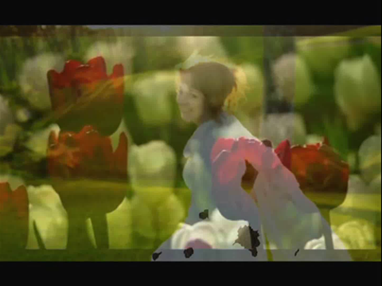
- Словно ничего не понимая,
Девочка рассматривала грязь,
И мальчишка, руки потирая,
Нагло улыбался, щуря глаз.
Не всплакнула, не назвала хамом
Гордого виновника в ответ,
А с улыбкой светлой хулигану
Бросила душистый свой букет.
И мотнув короткой рыжей стрижкой
(Сердце есть и у озорника),
Отбежал пристыженный мальчишка
С пересохшей грязью на руках.

Вывод:
Слайд 8 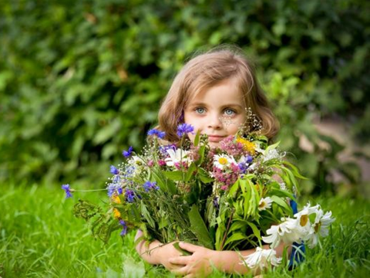
А с улыбкой светлой хулигану
Бросила душистый свой букет.

1 вариант. Удивительно, как тонко вы смогли почувствовать, и ваше мнение совпало с мнением поэта. Значит среди вас есть люди готовые прощать
2 вариант. Жаль, что среди ваших ответов нет того, о котором сказал Э.Асадов. может в наш стремительный век человек все меньше думает о чувствах.
- А почему вы не подумали, что девочка может простить его?

- Перед вами несколько цитат известных людей, которая вам ближе? Почему?
Слайд 9 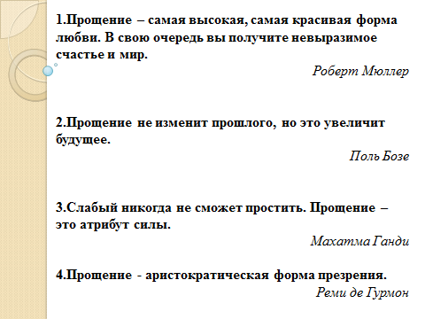

РЕФЛЕКСИЯ
- На сердечках, лежащих на ваших столах, напишите слова, которые вы хотели бы услышать от тех, кто вас обидел. Прикрепите эти сердечки к доске на сердце. (На доске мелом выведен контур сердца, и по этому контуру учащиеся прикрепляют сердечки)
- Получилось большое горячее сердце, способное прощать.

- Тема нашей беседы была «Умеем ли мы прощать? Все ли можно простит?». Что вы из нее вынесли для себя?

- Без ссор и конфликтов не обходится в жизни ни один человек, поэтому не важно – какого ты пола, не важно – взрослый ты или подросток, главное чтобы мы научились прощать!

- Как сказал немецкий писатель Жан Поль «Человек бывает прекраснее тогда, когда просит прощения или прощает сам».

Слайд 10 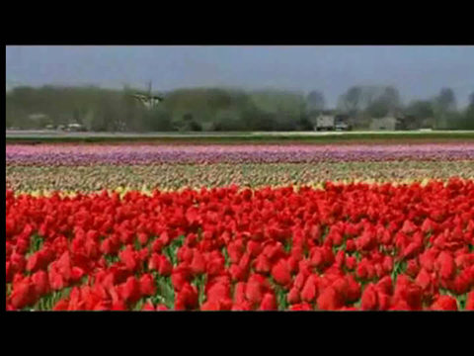

Если злые люди в вашей жизни
Вдруг оставят грязные следы,
Вы подобно девочке-снежинке
Бросьте в них прощения цветы.

- Спасибо за интересную беседу!

Анализ внеклассного мероприятия
Учащимся для беседы было представлено несколько тем о нравственности на выбор.
Выбор обучающихсяся – «Умеем ли мы прощать? Все ли можно простить?»
Цель данной беседы
- Способствовать формированию у обучающихся смысла понятия «прощение».
- Воспитывать понимание значения умения прощать и быть прощённым в жизни человека.
- Развивать положительные эмоции, эмпатию, стремление делать добро себе и другим людям.
Беседа рассчитана на учеников 10 класса, исходя из целевой аудитории, отбирались формы и методы работы.
Чтобы создать доверительную обстановку, использована форма знакомства через тактильный контакт, который снимает психологический барьер, способствуют сближению группы.
Индуктором в беседе послужило стихотворение Асадова, которое помогло ученикам представить себя на месте обиженного, обидчика через эмпатию, отрефлексировать ситуацию.
Работа в парах позволила детям сказать о тех ситуациях в жизни, когда трудно простить, понять, что мешает или помогает прощению.

